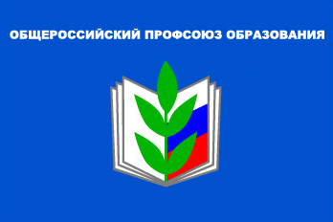 | ОБЩЕРОССИЙСКИЙ ПРОФСОЮЗ ОБРАЗОВАНИЯ  КРАСНОДАРСКАЯ КРАЕВАЯ ТЕРРИТОРИАЛЬНАЯ  ОРГАНИЗАЦИЯ ПРОФСОЮЗА  СОЧИНСКАЯ ГОРОДСКАЯ ТЕРРИТОРИАЛЬНАЯ ОРГАНИЗАЦИЯ ПРОФСОЮЗА  АДРЕС НАШЕГО САЙТА: PROF.SOCHI-SCHOOLS.RU
12 главных достижений Общероссийского Профсоюза образования 2016 года
- Установление размера окладов и ставок работников государственных и муниципальных учреждений на 2017 год не ниже 70%.
- Устранено свыше 50 тысяч нарушений трудового законодательства.
- Предотвращение в образовательных организациях принудительного 36-часового выполнения педагогической работы.
- Нормативное подтверждение права всех педагогических работников на длительный отпуск.
- Недопущение поспешных действий по внедрению профстандарта "Педагог".
- Предотвращение произвольного расширения работодателем функционала работников.
- Введение ограничений по отчётности педагогических работников.
- Сохранение стипендиального фонда.
- Определение и конкретизация мер комплексной поддержки молодых специалистов.
- Новые формы повышения престижа профессии и распространения передового педагогического опыта.
- Значительное повышение правовых знаний работников образования.
- Перенос даты начала применения профессионального стандарта "Педагог дополнительного образования детей и взрослых" на 1 января 2018 года.

Подробную информацию О 12 главных достижений Общероссийского Профсоюза образования в 2016 году читайте на сайте городской организации Профсоюза в разделе Социальная защита.

